PR3

Jarkom/B

Muhammad Irfan Amrullah / 1706039585

1. IP yang saya gunakan untuk mengirim file ke gaia adalah 10.5.92.122. Dengan port yang digunakan adalah 50510
2. Sequence numbernya adalah 0. Terdapat info [SYN] yang bernilai 1 pada info header.



1. Sequence numbernya adalah 0. ACK number yang diberikan adalah 1. ACK field merupakan sequence number dari client ang dikembalikan untuk menandai bahwa resepsi sudah diterima.Informasi yang menandakan bahwa segmen tersebut merupakan segmen SYNACK adalah adanya info [SYN, ACK] pada info header.



1. Sequencenya adalah 1, lengthnya adalah 777.

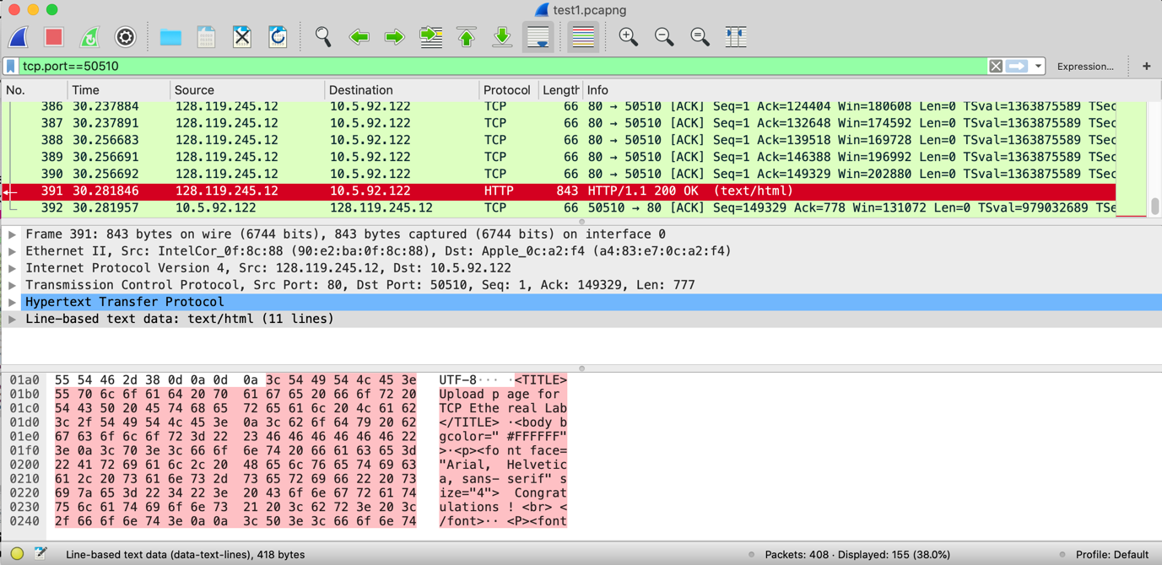

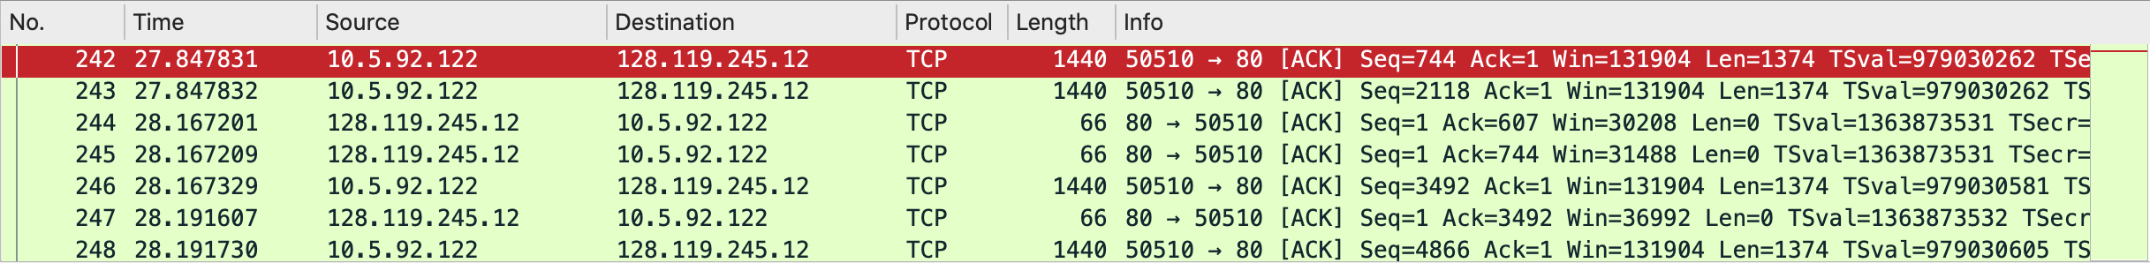



Panjangnya adalah 1374.

1. 

Receive window minimum yang dari keseluruhan trace wireshark yang saya dapatkan adalah 28960. Yang dimiliki oleh client.

1. Tidak ada. Cara mengetahuinya adalah dengan melihat urutan sequencenya. Apabila ada sequence number yang nomernya sudah tampil dan lebih kecil dari yang sekarang maka wireshark akan menganggap itu sebagai retransmission. Sedangkan apabila melihat tcp.analysis.retransmission dapat diliat kalau tidak ada yang menuju ke ip gaia.

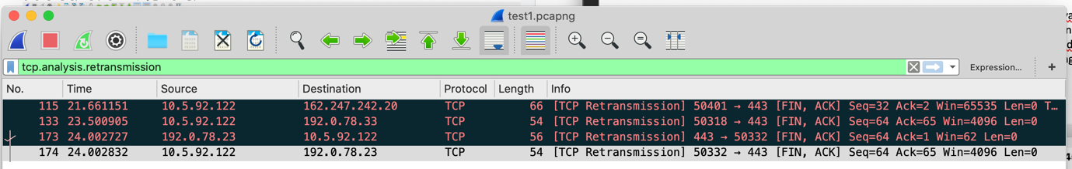

1. 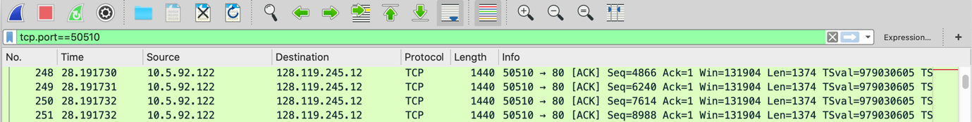

4 segmen dengan masing2 panjang 1374.

Ada kasus server gaia mengirimkan ack setelah menerima 1 segmen



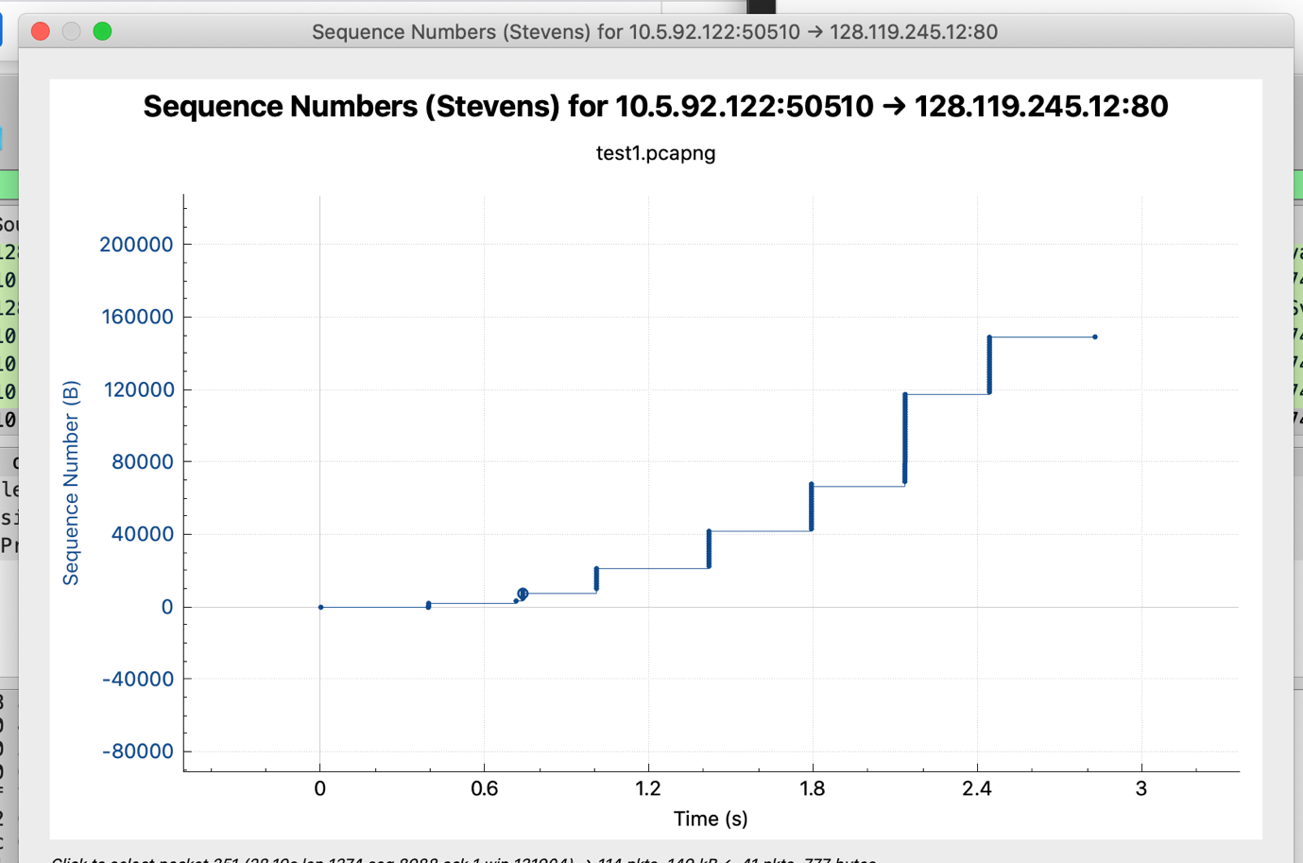

TCP Slow Start dimulai di 0 dan berakhir di sekitar 2.2

1. 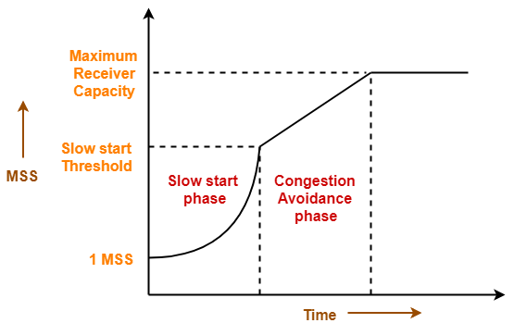

Harusnya congestion control yang ideal tidak memiliki slow start, dia juga harus setelah menerima triple duplicated ACK juga harus timeout, sayangnya di grafik nomer 9 bisa dilihat grafiknya naik terus.